DT Ländrygg diskbråck (824000C)

Syfte
Metodbeskrivning för DT-undersökning i NU-sjukvården.

Förändringar sedan föregående undersökning
Smärre förändring under arkivering.

Inför undersökningen
Indikationer | Diskbråck, spinal stenos mm, när MR inte kan utföras.
Förberedelser | Inga.
PO kontrast/dryck | Ingen.
IV kontrast | Ingen.
Strålskydd | Kvinnor mellan 15-50 år ska tillfrågas om eventuell graviditet.  För övriga strålskyddsregler se kapitel 4.2 och 5.2 i  Strålskydd vid undersökningar och behandlingar med röntgenstrålning
Patientposition | - Ryggläge.  - Fötterna mot gantryt.  - Armarna ovanför huvudet.

Bildtagning
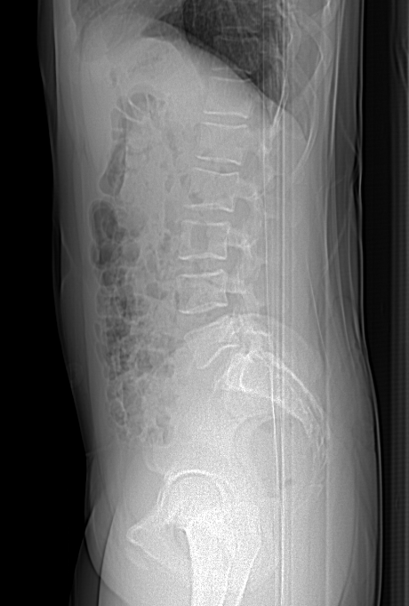
1
Bild/serie | Inställning
Scout | Diafragma – trochanter minor.
- Ländrygg K- | â Th12 – S2.  Patienten ska andas in och hålla andan.

Reformatering
AX mjukdelar |  | AX skelett, COR mjukdelar & skelett | SAG mjukdelar & skelett
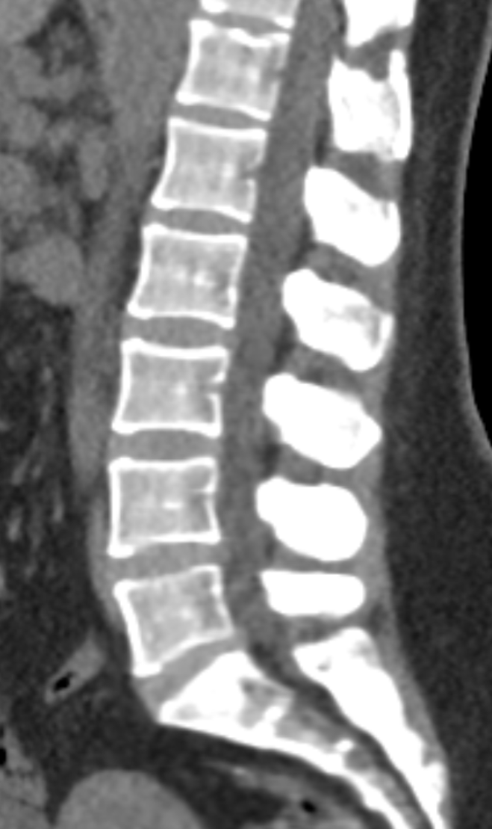  AX  L5-S1  L4-L5  L3-L4  L2-L3  L1-L2 |  | 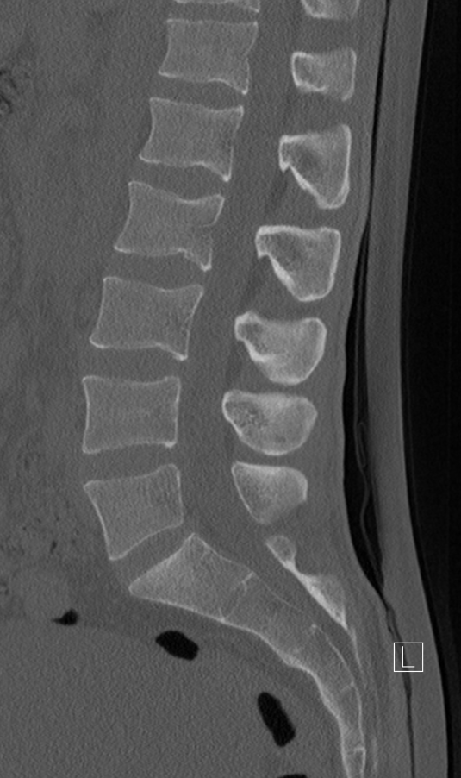  AX  COR | 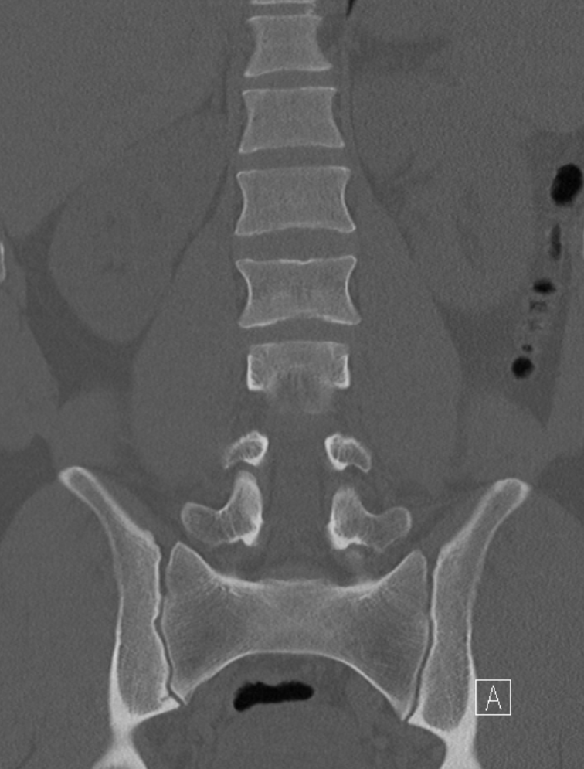  SAG
Projektion | Inställning
AX L1-S1 mjukdelar | En axiell reformatering parallell med disken på varje nivå L1-S1.
AX hela ländryggen skelett | Vinkelrätt mot bordet. DFOV ska omfatta hela kotorna och kotutskotten (ca 180 mm).
COR hela ländryggen mjukdelar & skelett | Parallellt med bordet.
SAG hela ländryggen mjukdelar & skelett | Parallellt med kotpelarens längsaxel.

Arkivering
Bild/serie | Projektion | Snitt/ink. | Kernel (Siemens/GE/Toshiba) | Fönster | Arkiv
- Ländrygg K-
9 mjukdelar | AX L1-L2 | 3/3 | Br40/Standard/FC08 | C70 W300 | PACS
 | AX L2-L3 | 3/3 | Br40/Standard/FC08 | C70 W300 | PACS
 | AX L3-L4 | 3/3 | Br40/Standard/FC08 | C70 W300 | PACS
 | AX L4-L5 | 3/3 | Br40/Standard/FC08 | C70 W300 | PACS
 | AX L5-S1 | 3/3 | Br40/Standard/FC08 | C70 W300 | PACS
 | COR hela | 3/3 | Br40/Standard/FC08 | C70 W300 | PACS
 | SAG hela | 3/3 | Br40/Standard/FC08 | C70 W300 | PACS
 | AX hela | 0,6/0,6 | Br40/Standard/FC08 | C70 W300 | Syngo.via/PACS
9 skelett | AX hela | 3/3 | Br60/Bone/FC30 | C500 W3000 | PACS
 | COR hela | 3/3 | Br60/Bone/FC30 | C500 W3000 | PACS
 | SAG hela | 3/3 | Br60/Bone/FC30 | C500 W3000 | PACS
 | AX hela | 0,6/0,6  0,6/0,6 | Br60/Bone/FC30  Br40/Bone/FC30 | C500 W3000  C500 W3000 | Syngo.via/PACS
Scout | - | - | - | - | PACS
Dosrapport | - | - | - | - | PACS

Hängning PACS
Layout 1 | L1 – L2 mjukdelar K-  AX | L2 – L3  mjukdelar K-  AX |  | L5 – S1 mjukdelar K- | Hela ländryggen mjukdelar K-  SAG
 | L3 – L4  mjukdelar K-  AX | L4 – L5 mjukdelar K-  AX |  | Hela ländryggen  mjukdelar K-  COR | Hela ländryggen mjukdelar K-  SAG

Layout 2 | Hela ländryggen  skelett K-  AX |  | Hela ländyggen skelett K-  COR | Hela ländryggen skelett K-  SAG

